Nom : ____________ | Travaux pratique – TP5  Chargeur de quai sur système SD6 | 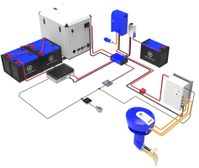
Classe : ___________
Date : ____________

Objectifs :  - Identifier la fonction de composants du circuit de charge  - Compléter un schéma de câblage  - Déterminer le choix de composants  - Identifier les phases du cycle de charge d’une batterie  - Réaliser la mise en œuvre de la fonction chargeur de quai | 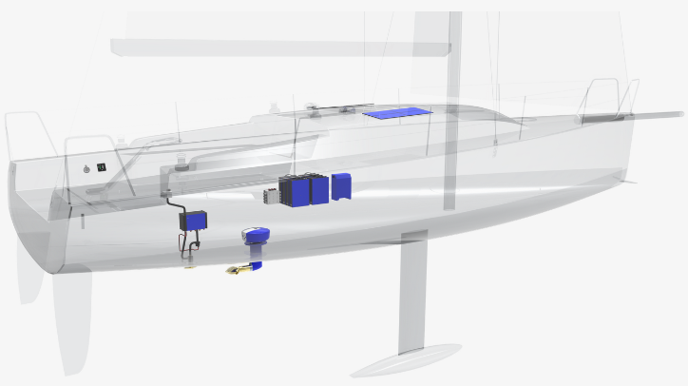  Support :  ©oceanvolt

Mise en situation (problématique) :

Vous êtes technicien dans un chantier naval, on vous demande de réaliser la pose et le câblage complet d’un chargeur, sur un voilier Beneteau First 27.7, équipé d’une motorisation électrique.
ATTENTION : Toute intervention de ce type nécessite une habilitation électrique spécifique.

Pré-requis :
TD1 Constitution et utilisation du groupe propulsion électrique SD6 / Habilitation électrique BS

Ressource :  - Bateau 27.7  - DR &TP5  - Temps : 3h | Travail demandé :  - Compléter un schéma électrique  - Définir l’IP d’un équipement  - Identifier des composants  - Choisir un composant  - Dimensionner un composant  - Déterminer des risques  - Désigner les phases de recharge d’une batterie  - Réaliser le câblage de la fonction chargeur de quai | Indicateurs d’évaluation :  Compléter le questionnaire  Les interventions sont réalisées correctement, en sécurité et en autonomie  Le poste de travail et les matériels sont toujours disposés et rangés proprement

Centre d’intérêt | Taches professionnelles | Compétences | Savoirs associés
CI 1  Approche fonctionnelle d'un équipement (bateaux, mécanique général, …) | T1.7. Effectuer les commandes nécessaires  T2.8. Rechercher les incidences sur les systèmes ou composants périphériques  T3.2 Installer un équipement | C133 Se tenir informé des évolutions techniques et réglementaires  C311 Déposer, reposer, poser un élément ou un sous-ensemble  C222 Choisir et définir les essais, les mesures, les contrôles à réaliser  C412 Apprécier les risques professionnels liés à l’intervention | S111 Notion de système  S22 ENERGIE ELECTRIQUE 220 VOLTS  S44 Prévention des risques professionnels

Nom : ____________ | Travaux pratique – TP5  Chargeur de quai sur système SD6 - DT
Classe : ___________
Date : ____________

A l’aide du dossier ressource, répondre aux différentes questions :

1. A l’aide du document ressource, on vous demande de compléter le schéma de câblage du système ci-dessous, puis de représenter par des flèches, le sens de circulation du courant de charge des batteries :

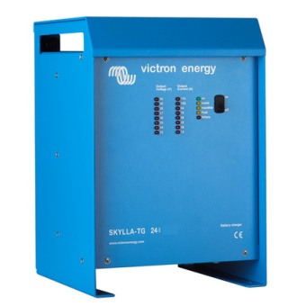
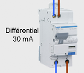
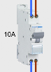
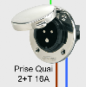

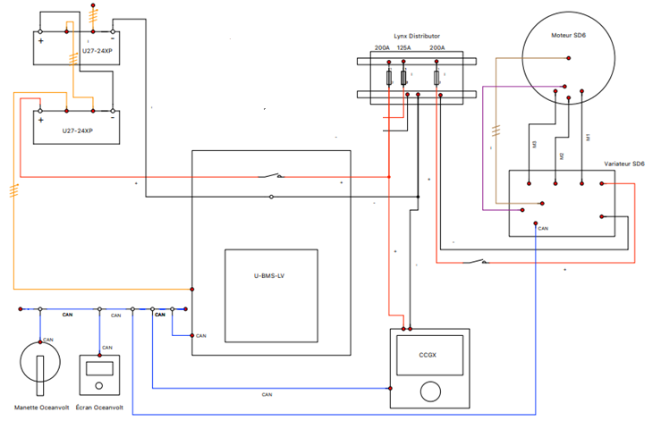

2. Qu’est-ce que l’indice de protection d’un équipement (voir tableau ci-dessous)?
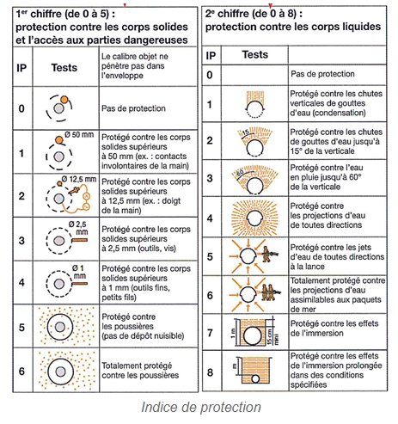
Réponse :
L’indice de protection d’un matériel permet de connaître les niveaux de protection d’un matériel face à des intrusions de corps solides ou liquides dans ce dernier

3. Donner le nom et la fonction de chaque élément ci-dessous, ainsi que son IP minimum :

Désignation | Prise de quai | Disjoncteur différentiel | Disjoncteur | Chargeur
Fonction | Assurer la connection entre le réseau EDF et l’installation 230v du bateau | Protéger les personnes en cas de courants de fuites à bord | Protéger le matériel contre les surintensités | Assurer la charge des batteries suivant des courbes de charges spécififiques ( en fonction des technologies de batterie)
IP | 56 | 20 | 20 | 21

4. Vous devez réaliser le câblage de la rallonge de quai du bateau, quelles sont les conditions à respecter?

Réponse :
Câble de type HO7-RNF minimum, section de 2.5 mm2, Longueur maxi : 25m

5. Connaissant la configuration de notre montage (Question1), vous est-il possible de câbler une rallonge avec une isolation des conducteurs en PVC, expliquer ?

Réponse :
Non car le courant maximum est égal à 16A (alimentation ponton). Il faut donc une isolation des conducteurs du type PR/EPR

6. Compléter par des croix, le tableau ci-dessous, en précisant les sections des conducteurs dans les câbles :

 | Câble marine  VARPREN | HO7RN-F | HO5W-F | HO7BQ-F
Borne de quai / Fiche tableau arrière du bateau |  | X  2.5mm2 |  | X  2.5mm2
Fiche tableau arrière du bateau / Chargeur |  |  | X  2.5mm2
Chargeur / Parc de batteries | X  Section en fonction de la longueur des câbles et du courant de charge maxi du chargeur

7. Le client dispose d’un parc de batteries de 140 AH, déterminer le modèle de chargeur à utiliser :
Réponse :
24/30 TG pour parc batterie entre 150 et 500 Ah

8. En fonction des contraintes d’installation, vous décidez de positionner le chargeur à 2.5 mètres du parc de batteries, quelle est alors la section du câble à utiliser :
Réponse :
Pour I max chargeur 30A, on donne une section de câbles de 10 mm2

9. Quelles seraient les incidences d’un sous dimensionnement des câbles de recharge :
Réponse :
Surchauffe des câbles entre le chargeur et le parc batterie

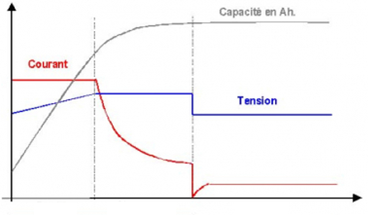
10. Sur le graphique ci-dessous, assigner à chaque zone de fonctionnement un nom et expliquer à quoi correspond cette phase de charge :

Zone 3 :
FLOATING
Phase de maintien de charge des batteries ou charge d’entretien
Zone 2 :
EGALISATION
Phase de charge normale avec avec gestion du courant de charge ( I décroissant)
Zone 1 :
BOOST
Phase de charge avec un courant de charge maxi admissible par les batteries

11. Réaliser le câblage de la fonction chargeur de quai
!
Mise sous tension en présence du professeur

Câbler le système
Proposer et réaliser les mesures pour contrôler le câblage
Mesure à réaliser en présence du professeur

Compétences évaluées | FICHE D’EVALUATION  Critères d’évaluation | NOTES
 | ANALYSER LE SCHEMA ELECTRIQUE DE L’INSTALLATION | / 12
C133 | 1.Le schéma est correctement complété  2.L’indice de protection est correctement défini  3. Le tableau est correctement complété  4. Les caractéristiques du câble sont correctes  5. Le cadre réglementaire est identifié  6. Le tableau est correctement complété  7.Le modèle de chargeur est correctement identifié  8. La section du câble est correctement identifiée  9. L’explication d’un sous-dimensionnement de câble est cohérente  10. Les phases de charge d’une batterie sont désignées et décrite correctement | / 2  / 1  / 3  / 0.5  / 0.5  / 1.5  / 0.5  / 1  / 0.5  / 1.5
 | REALISER LA MISE EN ŒUVRE DU CHARGEUR DE QUAI | / 8
C311 | 11.La mise en œuvre du schéma de câblage est correctement réalisée | / 5
C222 | 11. Choisir et définir les essais, les mesures, les contrôles à réaliser | / 3
 | RESPECTER LES CONSIGNES | / -4
 | Les consignes sont respectées  Le temps est respecté | / -2  / -2
C412 | SECURITE | / -7
 | Risque de dommage pour le matériel  Danger de blessure pour une personne | / -2  / -5
TOTAL |  | / 20

